Choice2learn-Aufgabe zum Sehvorgang
- Der Sehvorgang
  - Kontextorientierte Aufgabe
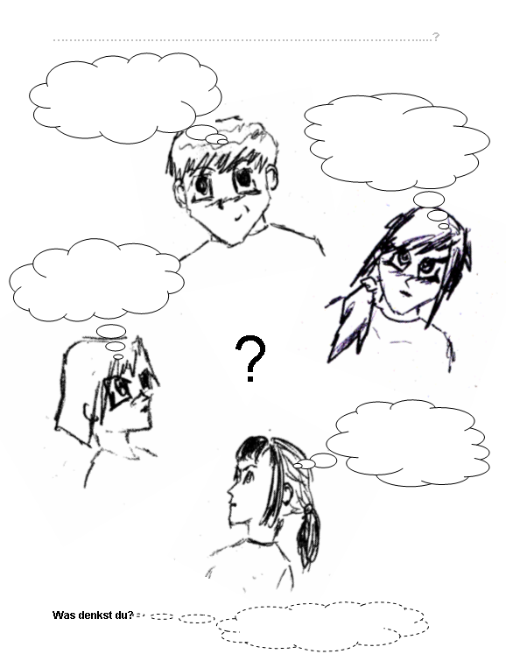
Du sitzt im Zug und liest ein Buch. Der Zug fährt durch einen Tunnel, aber leider ohne die Beleuchtung einzuschalten. Um dennoch das Buch wieder sehen zu können, schalten viele dann das Display ihres Handys ein.
A: Mein Augenlicht muss auf das
Buch treffen
Wann kann man das Buch sehen
B: Licht muss im Raum sein
D: Vom Buch
gelangt Licht
in mein Auge
C: Eine Lichtquelle muss das Buch anleuchten
A, B, C oder D?

Begründe deine Aussage ausführlich.
  - Einzelarbeit
Der Eigene Standpunkt sollte hier deutlich werden. Eine Codierung des Arbeitsbogens ist dann erforderlich, wenn das Verfahren anonymisiert werden soll.
  - Kleingruppenarbeit
    - Argumentationsbogen
Argument | Spricht für die Auswahlantwort(en) | Spricht gegen die Auswahlantwort(en) | Bewertung des Arguments  stark +  mittel 0  schwach -
Argumentationsphase
Ohne eine Lichtquelle kann man das Buch nicht sehen | B, C oder D | A | +
Wird das Buch nicht angeleuchtet, bleibt es unsichtbar | B, C oder D | A | 0
Leuchtet man nur das Buch an, ohne den Raum auszuleuchten, sieht man es | A, C oder D | B | +
Wenn ein Schirm zwischen Augen und Buch gebracht wird, kann man es nicht mehr sehen, obwohl das Buch angeleuchtet wird | A oder D | B und C | +
Lernimpulsphase
Nur wenn man direkt in die Flamme schaut, dann kann ich sie auch sehen | A oder D | B und C | +
Wenn man vor die brennende Flamme einen Schirm stellt, dann kann ich die Flamme nicht mehr sehen. | A oder D | B und C | +
Obwohl die Lampe Licht abgibt, kann man Nichts sehen, solange es nicht auf Körper trifft. | C oder D | A und B | +
    - Lernimpulse
        - Wann kannst du ein Teelicht sehen?
Führt einen Versuch dazu durch und notiert eure Beobachtungen.
Erläutert gegebenenfalls eure Aussagen. Drückt eure Beobachtungen möglichst in Wenn-Dann-Sätzen aus und erklärt wie ihr dazu gekommen seid.
        - Formuliert zu jeder der Hypothesen A, B, C oder D einen Wenn-Dann-Satz, der die zugrunde liegende Vermutung widerlegen würde. Plant einen oder mehrere Versuche dazu.
        - Leuchte in einem abgedunkelten Klassenzimmer mit einer Taschenlampe, die einen nur schmalen Lichtkegel hat. Leuchte anschließend genau in einen hinreichend großen mattschwarzen Hohlzylinder.
Halte dann ein farbiges Blatt Papier vor die Öffnung des Hohlzylinders.
Notiert eure Beobachtungen und Folgerungen als Wenn-Dann-Aussage.

  - Unterrichtsgespräch
Die Gruppen stellen ihre Ergebnisse im Plenum vor. Hierbei soll auch der Diskussionsprozess geschildert werden.
Unterschiedliche Interpretationen und offene Fragen werden geklärt. Schließlich wird die „wissenschaftlich“ gültige Lösung gesichert. Hier kann auch darauf eingegangen werden, dass der beleuchtete Gegenstand als „Zwischensender“ von Licht betrachtet werden kann.
  - Partnerarbeit
Ein Laserstrahl in einem dunklen Raum ist unsichtbar und man sieht nur die Stelle, an der er auf die Wand trifft. Wodurch könnte man das Licht vom Laser auch in der Luft sichtbar machen?
Plant dazu einen Versuch und trefft begründete Vorhersagen und vergleicht eure Planung mit der Bearbeitung der ersten Aufgabe.

